Министерство науки и высшего образования Российской Федерации

Федеральное государственное бюджетное образовательное учреждение

высшего образования

«Вятский государственный университет»

Колледж ВятГУ

**ОТЧЕТ**

**ПО ДОМАШНЕЙ КОНТРОЛЬНОЙ РАБОТЕ №2**

**«ИЗУЧЕНИЕ ОДНОМЕРНЫХ МАССИВОВ И СТРОК»**

**ПО ДИСЦИПЛИНЕ «ОСНОВЫ АЛГОРИТМИЗАЦИИ И ПРОГРАММИРОВАНИЯ»**

Выполнил: Ворсин Егор Александрович

ИСПк-207-52-00

Преподаватель:

Сергеева Елизавета Григорьевна

Киров

2023

1. Цель работы

Получить базовые навыки работы с одномерными массивами, освоить принципы работы со строками как с частным случаем одномерных массивов.

1. Задание

Вариант: 7.

1. Написать программу, определяющую является ли последовательность элементов массива, расположенных на чётных позициях, монотонной.
2. Написать программу, определяющую количество уникальных подстрок из трех символов, входящих в заданную строку.
3. Все данные вводятся с клавиатуры. При выполнении второго пункта запрещается использовать стандартные функции для работы со строками (за исключением функции определения длины строки).
4. Описание алгоритма:

Задание 1:

1. Вводим значение S, присваиваем I значение длины S и A равняется 2.
2. Используем цикл от 2 до I-2.
3. Проверяем, подходит ли значение переменных к условию.
4. Выводим ответ.

Задание 2:

1)Вводим значения строки.

2)Начинаем цикл от 0 до S-3.

3)Начинаем цикл, пока P<S-3.

4)Проверяем значения по условию.  
 5)Выводим ответ.

1. Схема алгоритма

Задание 1.

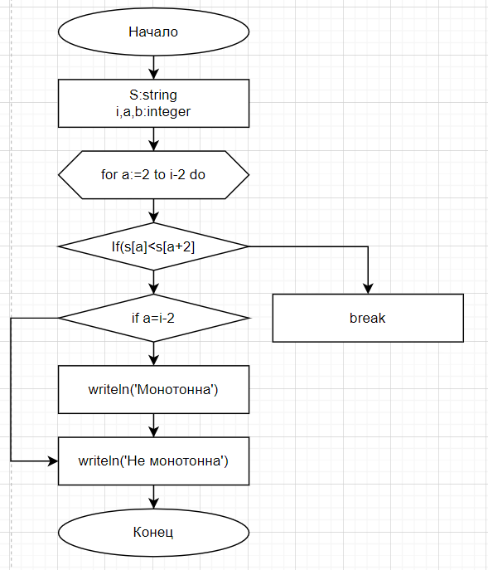

Рисунок 1 – Диаграмма к первому заданию.

Задание 2.

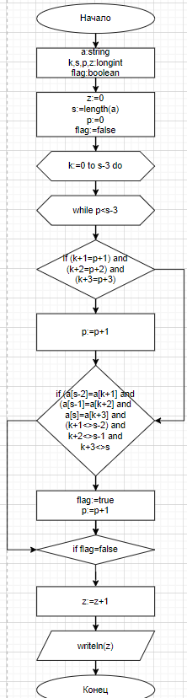

Рисунок 2 - Диаграмма к второму заданию.

1. Код программы

Задание 1.

**program** z1;

**var**

s:string;

i,a,b:integer;

**begin**

writeln('Введите число, большое ;))) ');

readln(s);

i:=length(s);

writeln('Длина строки ', i);

a:=2;

**for** a:=2 **to** i-2 **do**

**begin**

**if** (s[a]<s[a+2]) **then**

**else**

**break**;

**end**;

**if** a=i-2 **then**

writeln('Монотонна')

**else**

writeln('Не монотонна');

**end**.

Задание 2

**program** z2;

**var**

a :string;

k,s,p,z:longint;

flag: Boolean;

**begin**

writeln('Введите строку');

readln(a);

z:=0; s:=length(a) ;

**for** k:=0 **to** s-3 **do begin**

p:=0;

flag:=false;

**while** p<s-3 **do begin**

**if** (k+1=p+1) **and** (k+2=p+2) **and** (k+3=p+3) **then**

p:=p+1;

**if** (a[s-2]=a[k+1]) **and** (a[s-1]=a[k+2])

**and** (a[s]=a[k+3])**and** (k+1<>s-2) **and** (k+2<>s-1) **and** (k+3<>s) **then**

flag:=true;

**if** (a[k+1]=a[p+1]) **and** (a[k+2]=a[p+2]) **and** (a[k+3]=a[p+3]) **then**

flag:=true;

p:=p+1;

**end**;

**if** flag=false **then**

z:=z+1;

**end**;

write('Количество уникальных подстрок из трёх символов: ',z)

**end**.

1. Результат выполнения программы

Задание 1.

Для проверки были введены значения 1 2 3 7 8 9  
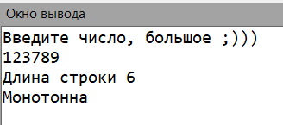

Рисунок 3 – первый вариант проверки выполнения программы 1.

Для проверки были введены значения 9 7 5 1 2

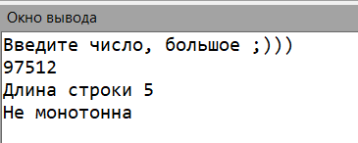

Рисунок 4 – второй вариант проверки выполнения программы 1.

Задание 2.

Для проверки были введены значения 1 2 3 4 5 6 6 7 8 5 6

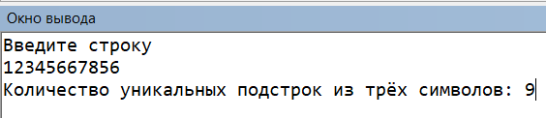

Рисунок 5 – первый вариант проверки выполнения программы 2.

Для проверки были введены значения 3 4 5 3

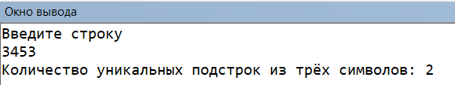

Рисунок 6 – второй вариант проверки выполнения программы 2.

1. Вывод: В процессе выполнения работы получилось изучить базовые навыки работы с одномерными массивами, освоить принципы работы со строками как с частным случаем одномерных массивов в языке программирования PascalABC. Сложной частью проделанной работы было правильное написание программы устройства, его отладка и исправление ошибок.